Bikin Galaxy Z Flip6 Stand Out dengan Flipsuit Case Menyala!

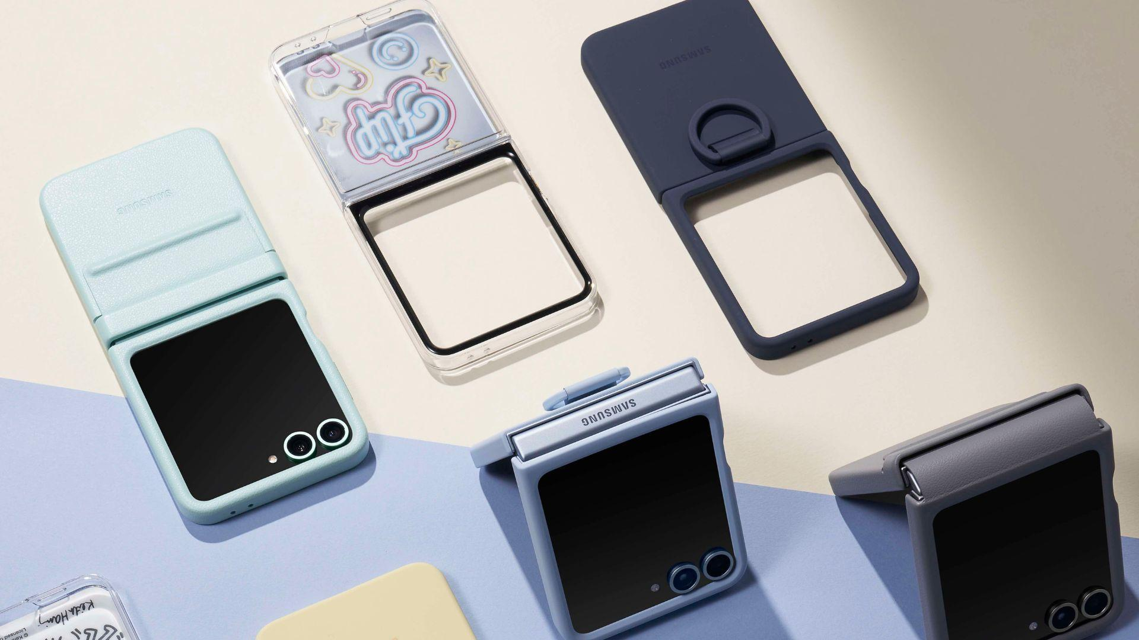
Sekarang makin banyak cara untuk mengekspresikan gaya kamu, mulai dari Flipsuit Case yang punya LED Lighting hingga Cover Screen yang interaktif di Galaxy Z Flip6

Jakarta, 3 October 2024 - Bagi generasi muda, seperti Milenial dan Gen Z, mengekspresikan diri melalui berbagai medium dan platform jadi hal yang sangat penting. Salah satunya tercermin dari pada smartphone yang kini juga menjadi salah satu cara menampilkan kepribadian dan gaya personal masing-masing pengguna.

Samsung sebagai perusahaan teknologi yang inovatif memahami tren tersebut dan menghadirkan Galaxy Z Flip6 sebagai salah satu smartphone foldable yang semakin menarik yang dapat mendukung gaya personal mereka. Apalagi kini Z Flip6 berinovasi dengan aksesoris yang beragam salah satunya dengan kehadiran Flipsuit Case terbaru yang dilengkapi teknologi LED Lighting. Bukan cuma itu, device ini juga menawarkan kebebasan untuk menyesuaikan tampilan Cover Screen atau Flex Window dengan berbagai pengaturan baru yang hanya ada di Galaxy Z Flip6.

“Buat kamu yang suka personalisasi yang kreatif dan tanpa batas, Galaxy Z Flip6 bisa jadi smartphone yang tepat Karena sekarang semakin unik dengan aksesori eksklusif seperti Flipsuit Case LED Lighting dengan tampilan casing menyala dan atraktif, bikin kamu sangat beda serta berbagai opsi customize pada Cover Screen menghadirkan pengalaman yang tidak dapat ditemukan di perangkat lain. Kamu bisa mengekspresikan gaya dan kreativitas untuk lebih standout. Galaxy Z Flip6 ini benar-benar menjadi cerminan dari kepribadian dan selera kreatif penggunanya,” ujar Ilham Indrawan, MX Product Marketing Senior Manager, Samsung Electronics Indonesia.

Apa saja sih keunggulan device ini untuk bisa kamu personalisasikan dengan bebas? Berikut sederet fitur yang bisa dimanfaatkan dan pastinya tidak ditemukan pada device lainnya!

Flipsuit Case baru yang bisa menyala bikin HP tampil unik dan standout
Flipsuit Case merupakan aksesori ikonik yang dirancang untuk memperkuat kesan unik dari Galaxy Z Flip. Dari generasi ke generasi, Samsung terus memperkaya koleksi Flipsuit Case dengan desain-desain yang semakin beragam untuk memberikan pengalaman personalisasi yang lebih fleksibel dan menarik bagi pengguna. Selain melindungi perangkat, aksesori ini juga menjadi perpanjangan dari gaya dan ekspresi pribadi penggunanya.

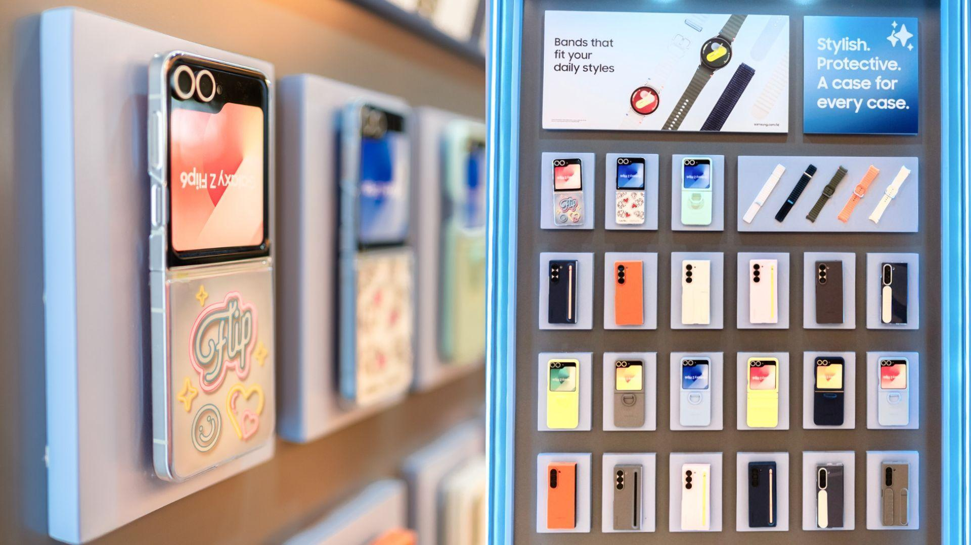
Kreasikan style kamu dengan koleksi Flipsuit Case canggih secara personal

Rangkaian Flipsuit Case yang baru sekarang terdapat casing yangdilengkapi teknologi LED Lighting yang membuat casing ini bisa menyala sesuai tema yang ditentukan. Bukan cuma itu, Flipsuit Case di Galaxy Z Flip6 hadir dengan karakter-karakter lucu yang sangat populer, seperti Keith Haring, Sticky Monster Lab, Disney, Smiley, hingga UBHC Collection. Dengan tema yang berwarna dan playful, kamu bisa menyesuaikan tampilan perangkat sesuai mood atau kepribadian.

Tak ketinggalan, Flipsuit Case juga hadir dengan tema interaktif yang mampu menyesuaikan dengan gerakan perangkat dan menciptakan efek Dynamic Wallpaper yang responsif, seperti visual yang ikut bergoyang ketika ponsel digerakkan.

Cover Screen yang bisa disesuaikan keinginan dengan sangat mudah
Salah satu yang bikin beda Galaxy Z Flip6 dengan HP lipat biasa adalah Cover Screen yang bisa dipersonalisasi dengan sangat mudah. Pada Galaxy Z Flip6 ini Samsung menghadirkan berbagai opsi kustomisasi terbaru pada tampilan Cover Screen seperti pilihan Frame ataupun penyesuaian widget di berbagai titik dengan leluasa. Memungkinkan kamu bikin device kesayanganmu lebih keren dengan karakter dan visual unik yang mencerminkan kepribadian.

Salah satu triknya, kamu bisa menambahkan visual unik dalam bentuk foto atau video, seperti karakter AI hasil generasi Portrait Studio atau menghidupkan hasil foto dengan efek bergerak menggunakan Live Effect. Lebih menarik lagi, pengguna kini dapat menambahkan frame pada foto yang dijadikan wallpaper, memberikan sentuhan personal yang lebih stylish dan kreatif pada setiap momen.

Cara menyesuaikan tampilan Cover Screen juga sangat mudah. Ikuti langkah-langkah berikut ini:
- Masuk ke pengaturan Cover Screen > klik Add New
- Pilih foto atau video dari Gallery untuk dijadikan Cover Screen, akan tersedia juga pilihan untuk men-generate wallpaper dengan Galaxy AI
- Jika sudah, akan terlihat preview Cover Screen dengan visual yang dipilih
- Klik tombol Frame > Pilih Graphical Shape sesuai keinginan
- Kamu juga bisa menyesuaikan background dengan pilihan warna
- Jika sudah sesuai, klik tombol Done
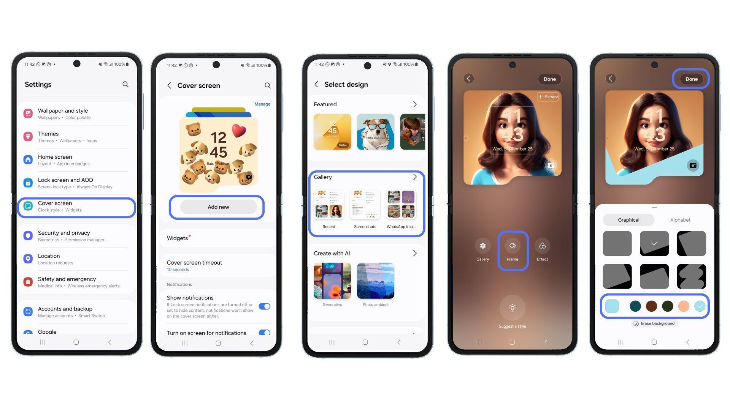
Sesuaikan tampilan cover screen jadi lebih stylish sesuai selera kamu di Galaxy Z Flip6

Buat pengguna yang butuh tampilan layar informatif, Galaxy Z Flip6 juga memiliki fitur yang sangat cocok untuk diutak-atik, yakni Informative Preset. Kamu bisa menyematkan berbagai widget yang informatif menyesuaikan tema yang sempurna untuk menghiasi Cover Screen kamu. Jadinya, saat sedang menggunakan device dengan satu tangan kamu juga tetap bisa mendapat berbagai informasi penting tanpa harus membuka hp. Kamu bisa menambahkan berbagai informasi penting, mulai dari baterai, notifikasi, waktu dan hari, hingga cuaca.

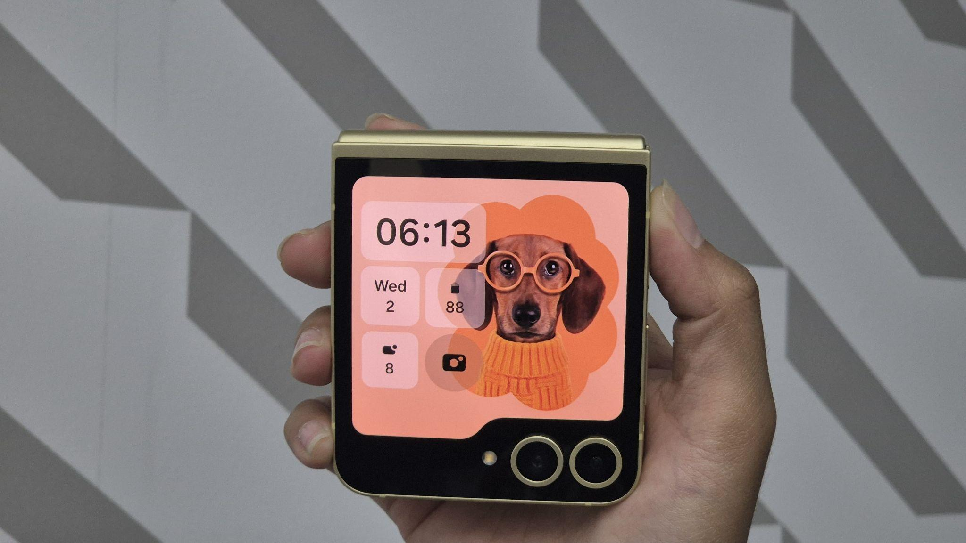
Pilih dan cari berbagai widget untuk menyesuaikan Cover Screen agar lebih informatif

Cara menyesuaikan tampilan Cover Screen tersebut pun sangat mudah, cukup ikuti langkah berikut:
- Masuk ke pilihan Cover Screen di Settings > lalu pilih Add new
- Klik Informative presets dan pilih tema Cover Screen yang sesuai preferensi kamu
- Pilih widget informatif yang dibutuhkan
- Pengguna juga bisa menyesuaikan foto yang akan dijadikan background
- Klik Done dan Cover Screen kamu telah berubah!

Beragam shortcut untuk memudahkan penggunaan device dengan praktis
Galaxy Z Flip6 tidak hanya unggul dalam hal personalisasi visual, tetapi juga menawarkan berbagai shortcut yang memudahkan penggunaan perangkat dengan lebih praktis. Fitur ini memungkinkan pengguna menyesuaikan fungsi sesuai kebutuhan, bahkan ketika perangkat dalam keadaan tertutup. Salah satu shortcut yang bermanfaat adalah kemampuan untuk memodifikasi fungsi tombol samping (side button) guna membuka aplikasi yang diinginkan. Dengan satu kali tekan, tombol tersebut dapat mengaktifkan atau mematikan layar.

Sementara dengan dua kali klik, aplikasi yang sudah ditetapkan akan langsung terbuka, menjadikan pengalaman penggunaan lebih cepat dan efisien. Selain itu, kamu bisa mengatur shortcut lainnya untuk akses cepat ke fitur-fitur favorit tanpa perlu membuka smartphone. Misalnya, shortcut untuk membuka kamera, kontrol musik, atau fitur penting lainnya dapat disesuaikan sesuai preferensi. Hadirnya shortcut tersebut menjadikan Galaxy Z Flip6 sebagai perangkat yang tidak hanya stylish, tetapi juga praktis.

Kalau kamu bingung bagaimana cara ngaturnya, berikut langkah-langkahnya:
- Masuk ke Settings > lalu pilih Advanced Features
- Klik pada bagian Side Button
- Aktifkan fungsi Double Press
- Pilih Open App dan cari aplikasi yang ingin dijadikan shortcut
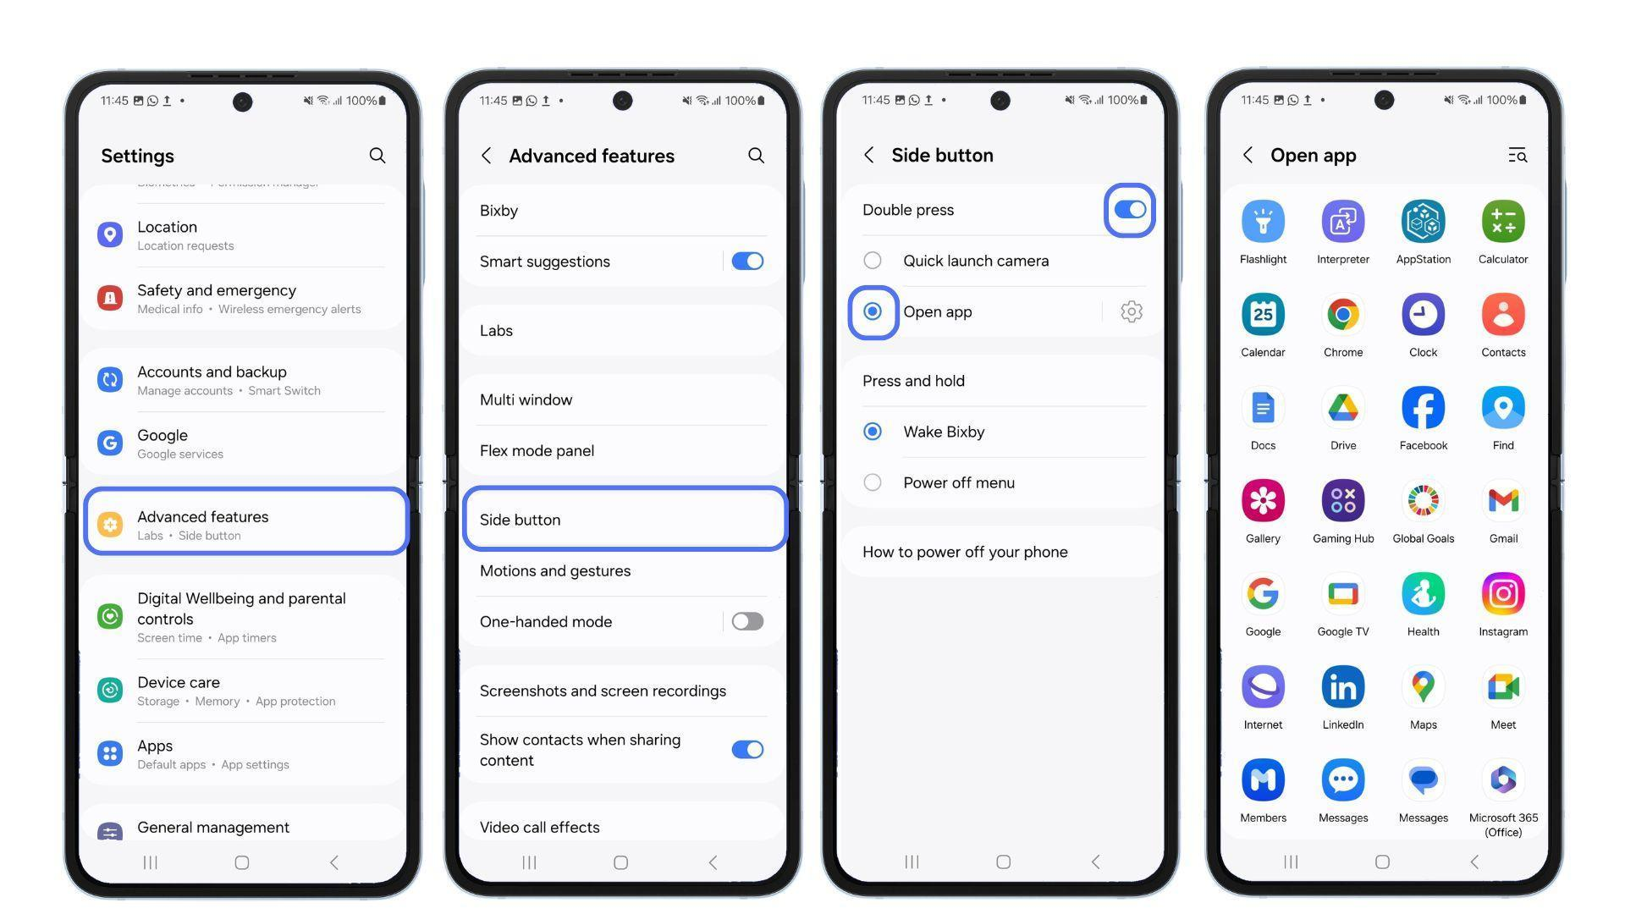
Personalisasi shortcut kamu jadi untuk penggunaan yang lebih praktis di Galaxy Z Flip6

Tampil outstanding dengan Galaxy Z Flip6 sekarang juga!
Sekarang eranya tampil beda dengan kreasi unik di smartphone sesuai dengan preferensi kamu! Selain punya AI yang unggul, Galaxy Z Flip6 juga dilengkapi prosesor Snapdragon® 8 Gen 3 Mobile Platform for Galaxy yang menawarkan kinerja CPU, GPU dan NPU terbaik di kelasnya. HP lipat ini juga punya Vapor Chamber yang bikin perangkat tetap adem meski dipakai ngonten terus menerus.

Galaxy Z Flip6 tersedia dalam varian 12GB/256GB dengan harga Rp17.499.000 dan 12GB/512GB dengan harga Rp19.499.000. Terdapat varian warna Blue, Yellow, Silver Shadow, dan Mint yang konsumen bisa pilih sesuai preferensi mereka. Beli Galaxy Z Flip6 sekarang juga buat mendapatkan penawaran menarik dengan nilai mencapai Rp5,1 juta pada periode 20 September hingga 6 Oktober. Konsumen bisa mendapatkan free double upgrade storage setiap pembelian device 256GB yang akan mendapat 512GB. Kemudian, pengguna juga bisa mendapat potongan trade in dan benefit Samsung Care+ 1 tahun.

Untuk informasi lebih lanjut, kunjungi www.samsung.com/id.

-o0o-

Tentang Samsung Electronics Co., Ltd.
Samsung menginspirasi dunia dan membentuk masa depan dengan ide dan teknologi transformatif. Perusahaan ini mendefinisikan ulang dunia TV, smartphone, wearables, tablet, peralatan rumah tangga, sistem jaringan dan memori, sistem LSI, foundry dan solusi LED, serta menghadirkan pengalaman terhubung yang mulus melalui ekosistem SmartThings dan kolaborasi terbuka dengan para mitra. Untuk berita terkini, silakan kunjungi Samsung Newsroom di news.samsung.com.

Untuk keterangan lebih lanjut:
Fia Handayani  Public Relations Manager  Samsung Electronics Indonesia  Email: f.handayani@samsung.com | Maghfira Tabrani  Manager  Carl Byoir  Email: maghfira.tabrani@carlbyoir.com

